ANKARA ŞEHİR HASTANESİ

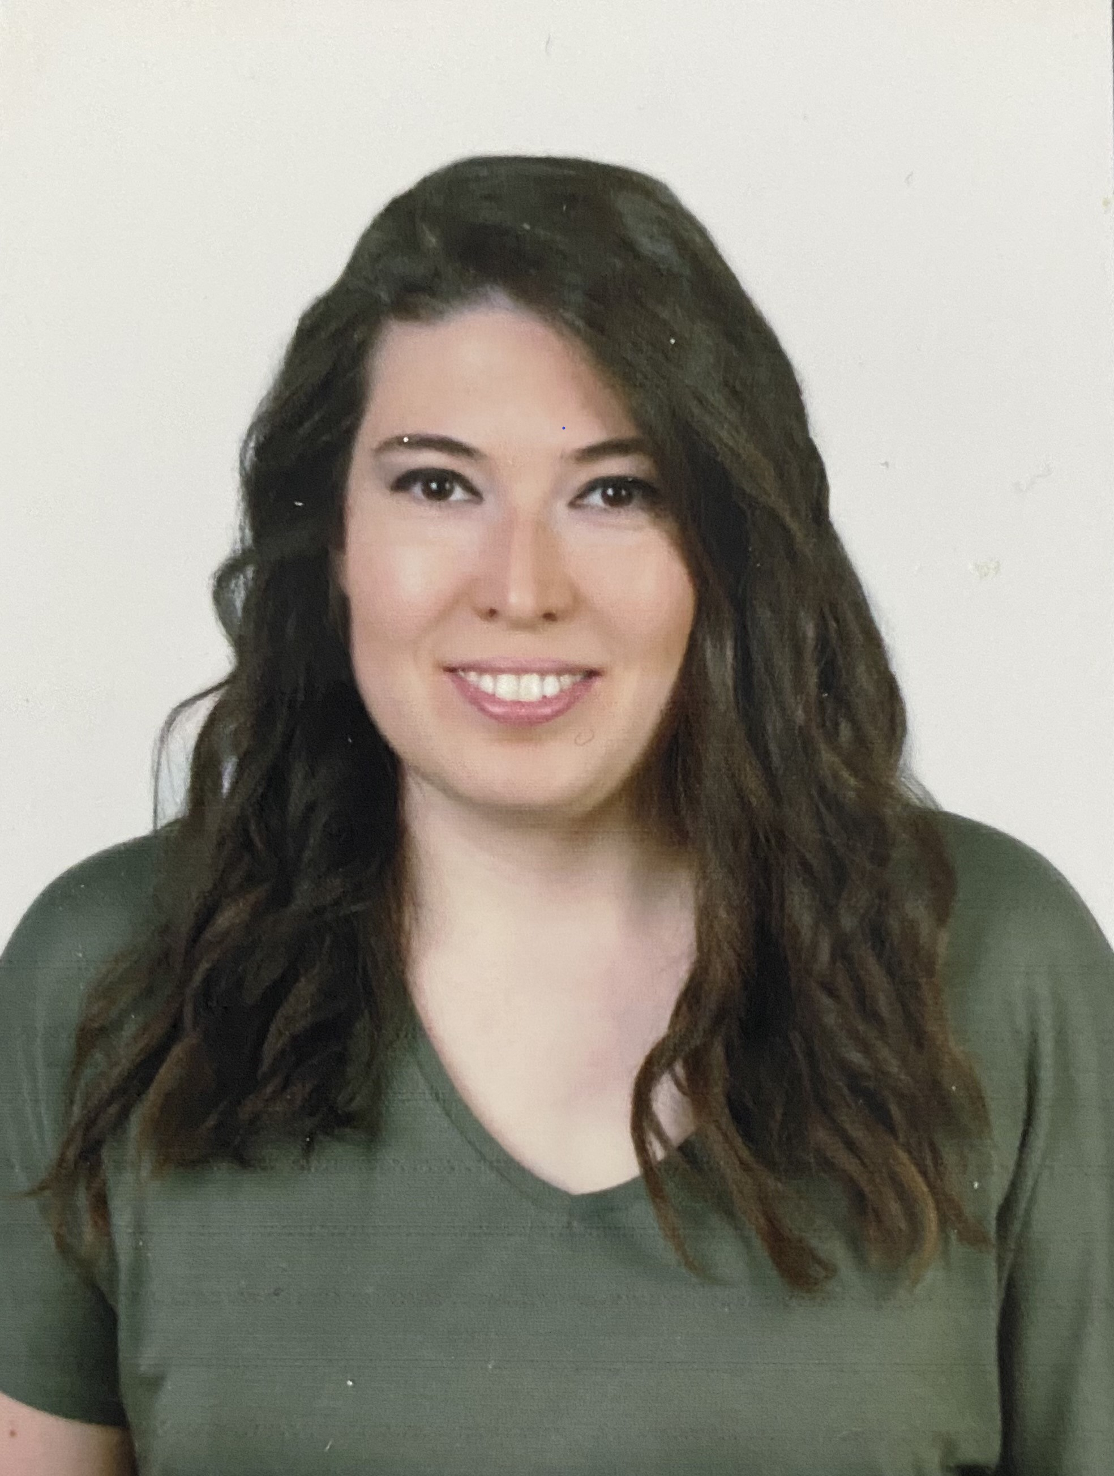
Uzm. Dr. Neyran Şerbetçi
Branşı: İmmünoloji ve Alerji Hastalıkları Yan Dal Asistanı

Yabancı Diller: İngilizce

İletişim Adresi: neyran.ozcan@saglik.gov.tr

Eğitimi:

2021- Ankara Şehir Hastanesi (Tıpta Yan Dal Uzmanlık)
2014-2018 Dokuz Eylül Üniversitesi Tıp Fakültesi (Tıpta Uzmanlık)
2006-2012 Hacettepe Üniversitesi Tıp Fakültesi (Lisans)

Çalışılan Kurumlar:

30.07.2021 itibariyle Ankara Şehir Hastanesi (Yan Dal Araştırma Görevlisi)
2018-2020 Çaldıran Devlet Hastanesi (Uzm. Dr.- Mecburi Hizmet)
2014-2018 Dokuz Eylül Üniversitesi Tıp Fakültesi (İç Hastalıkları AD, Araştırma Görevlisi)
2012-2013 Nevşehir Kozaklı İlçe Toplum Sağlığı Merkezi (Pratisyen- Mecburi Hizmet)

